## 



**MAGIC COMPANY**

Rapport de projet

Lancement du site « GiselleMagicArts.com » !

Podevin Jean-Clément

Boogearts Paul

Rigaut Arnaud

Kruger Maxence

Promo A1 2016-2017

**Sommaire :**

Introduction 2

A- Rappel du contexte 2

B- Le besoin 2

C- Organisation 2

Analyse 2

A- Les Acteurs 2

B- Les Flux 2

C- Le Diagramme de Flux 2

Modélisation 2

A- Dictionnaire de données 2

B- Matrice de dépendance fonctionnel 2

C- MCD MLD et MPD 2

Les Requêtes 2

A- Les procédures stockées 2

B- Les requêtes de recherche 2

C- Les requêtes de sauvegarde 2

Conclusion 2

- Bilan général 2

- Bilan Individuel 2

**Sommaire des images :**

Figure 1: diagramme de flux 6

Figure 2: Dictionnaires de données 7

Figure 3: Matrice de dépendance fonctionnel 8

Figure 4: MCD 9

Figure 5: MLD 9

Figure 6: Script de création de la base 10

Figure 7: procédure d'affichage du stock des ingrédients et mise à jour à la réception de nouveaux ingrédients 10

Figure 8: Procédure de consultation des commandes 11

Figure 9: Résultat de la procédure de consultation des commandes 11

Figure 10: Procédure de suppression d'un ingrédient 11

Figure 11: Procédure de mise à jour du stock après envoi d'une commande 12

Figure 12: Recherche des potions et des onguent réalisables avec un ingrédient précis 13

Figure 13: Résultat recherche des potions et des onguent réalisables avec un ingrédient précis 13

Figure 14: Recherche des potions réalisables avec un diluant précis 13

Figure 15: Résultat des potions réalisables avec un diluant précis 13

Figure 16: Recherche de la liste des potions classée par température de préparation 14

Figure 17: Résultat de la recherche de la liste des potions classée par température de préparation 14

Figure 18: Recherche pour la comparaison entre le prix de vente d’une potion et le total du prix des ingrédients 14

Figure 19: Résultat de la comparaison entre le prix de vente d’une potion et le total du prix des ingrédients 15

Figure 20: Recherche du nombre moyen d’ingrédients utilisés pour fabriquer une potion 15

Figure 21: Résultat du nombre moyen d’ingrédients utilisés pour fabriquer une potion 15

**Introduction**

1. **Rappel du contexte**

Giselle souhaite vendre ses potions. Pour cela, elle fait appel à Miguel pour faire un site internet où cette dernière pourra vendre ses potions, ses ingrédients et ses onguents.

Les onguents possèdent les mêmes ingrédients que les potions sans diluant et sans la nécessité de devoir chauffer.

Concernant les ingrédients, Giselle doit faire appel à différents fournisseurs que cela soit pour des ingrédients différents ou des mêmes ingrédients.

Les ingrédients doivent respecter une certaine fraicheur qui s'évaluera en jours et il ne faut pas dépasser un certain nombre de jours, et chaque ingrédient doit être regroupé en fonction d'une même fraicheur.

Pour la fraicheur, l'ingrédient doit avoir un seuil de fraicheur permettant de déterminer s’il est possible d'être inférieur ou supérieur à un certain degré pour la potion ou non.

Contrairement aux situations vues précédemment, Giselle ne souhaite plus gérer le type d'ingrédient et le type de magie.

Cependant, les clients peuvent, en plus commander le récipient de leur choix (Fioles, Tubes, Pots) où chaque récipient a un prix et une quantité différente.

Ils peuvent également commander un même ingrédient à des degrés de fraicheur différents.

Pour les commandes, les onguents n’ont pas d’option, il n’est possible que de choisir la quantité voulue.

1. **Le Besoin**

Giselle souhaite qu’on l’aide à construire la base de données permettant de favoriser sa vente de produits.

Pour effectuer sa base de données, il faut d’abord avoir fait les prérequis comme identifier les acteurs et les flux afin d’effectuer le diagramme de flux du projet.

Ensuite il faut effectuer le dictionnaire de données qui va mener à la réalisation de la matrice de dépendance fonctionnelle, du MCD, du MLD et du MPD.

Une fois le MPD réalisé et la justification du système de gestion de base de données relationnel fait, il faudra préparer le script de création de la base de données avant de la remplir.

Pour remplir la base de données certaines contraintes réglementées à l’aide de requêtes :

1. **Les procédures stockées :**

* Affichage du stock des ingrédients et mise à jour à la réception de nouveaux ingrédients
* Consultation des commandes d’un client
* Suppression d’un ingrédient arrivé à expiration (pourra être éventuellement automatisé) - Mise à jour du stock après envoi d’une commande (la commande devra changer de statut)
* Ajouter une ou plusieurs nouvelles recettes
* Valider une recette qui a été acceptée
* Supprimer une recette qui n’a pas été retenue

1. **Les requêtes de recherche**

* Les potions ou les onguents réalisables avec un ingrédient précis
* Les couples (potions, onguents) utilisant la même liste d’ingrédients
* Les potions réalisables avec un diluant précis
* La liste des potions classée par température de préparation
* La comparaison entre le prix de vente d’une potion et le total du prix des ingrédients (et diluant) nécessaires à sa réalisation
* Le nombre moyen d’ingrédients utilisés pour fabriquer une potion (ou onguent)

1. **Requêtes de sauvegarde**

* Recettes enregistrées dans la base de données
* Ingrédients associés à chaque fournisseur
* Commandes dont la réception n’a pas encore été confirmée

Il faut pouvoir restaurer les informations ci-dessus dans une base de données vide, de ce fait, les éléments doivent être sauvegardés.

1. **Organisation**

Concernant l’organisation de notre équipe tout au long du projet, nous avons dans un premier temps créé un planning prévisionnel permettant de nous répartir les tâches à effectuer durant le temps qui nous a été imparti :

Finalement nous avons opté pour un planning final ressemblant fortement au prévisionnel. Cependant les durées indiquées sont différentes en fonction des tâches effectuées.

1. **Contraintes**

Durant ce projet nous avons été confronté à deux contraintes :

* Contrainte de durée. En effet nous avons dû réaliser le projet sur dix jours. Cela nous imposer une répartition des taches précise de la part du chef de projet
* Contrainte de modélisation. Dans le sujet il nous était imposer d’utiliser la méthode MERISE.

**Analyse**

1. **Les Acteurs**

Dans un premier temps, il nous a fallu identifier les différents acteurs pour pouvoir ensuite effectuer un diagramme de flux de la situation que l’on doit traiter.

De ce fait les différents acteurs sont :

* Le(s) Client(s)
* Miguel
* Le(s) Fournisseur(s)
* Giselle

1. **Les Flux**

Après avoir identifié les différents acteurs du projet, il nous a fallu identifier les flux qu’il y a entre eux :

* + - * Entre Le Client et Giselle, il y a une interaction indirecte puisque le client passe une commande à Giselle par le biais d’un site internet. Celle-ci, va donc accepter ou nous la commande du client.
      * Ensuite, Giselle interagit avec le fournisseur puisque ce dernier va fournir Giselle en ingrédients suite à la commande qu’elle aura effectuée avant.
      * Miguel, lui, agit sur Giselle puisqu’il va créer le site en question où elle va pouvoir vendre ses potions, ses onguents, ses ingrédients et ses récipients.

1. **Le Diagramme de Flux**

Après avoir effectué ces deux étapes, il suffit de les lier entre-elles par le biais d’un schéma : Le Diagramme de Flux ci-dessous.

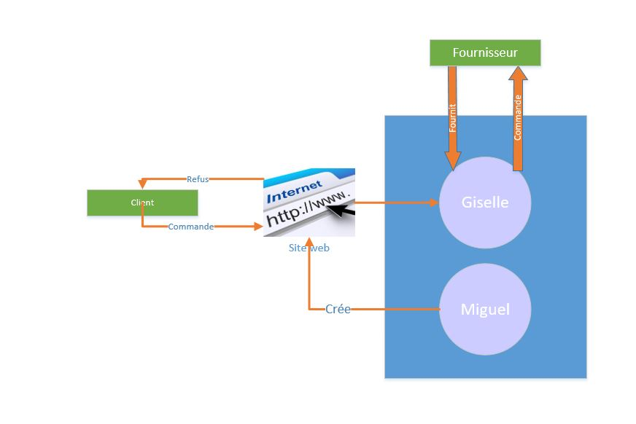

Figure 1: diagramme de flux

**Modélisation**

1. **Dictionnaire de données**

Le diagramme de flux établi, on a pu donc poursuivre dans la création de notre base de données.

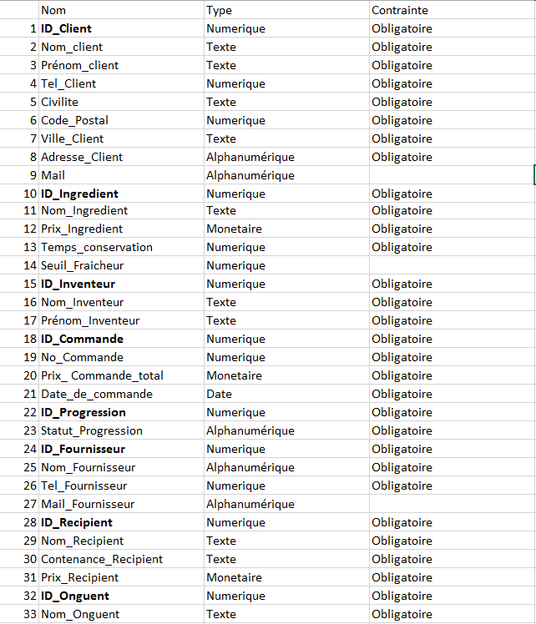La première chose à établir est donc le dictionnaire de données qui nous permet de lister tout ce dont on a besoin pour créer notre base de données.

Figure : Dictionnaires de données

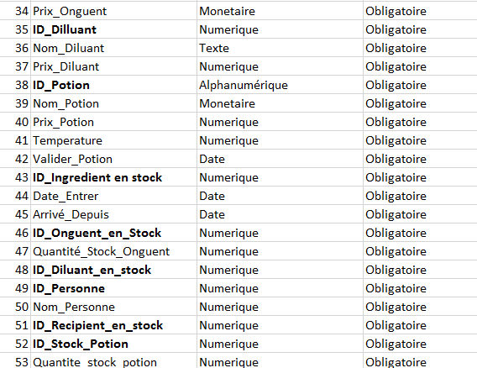

1. **Matrice de dépendance fonctionnel**

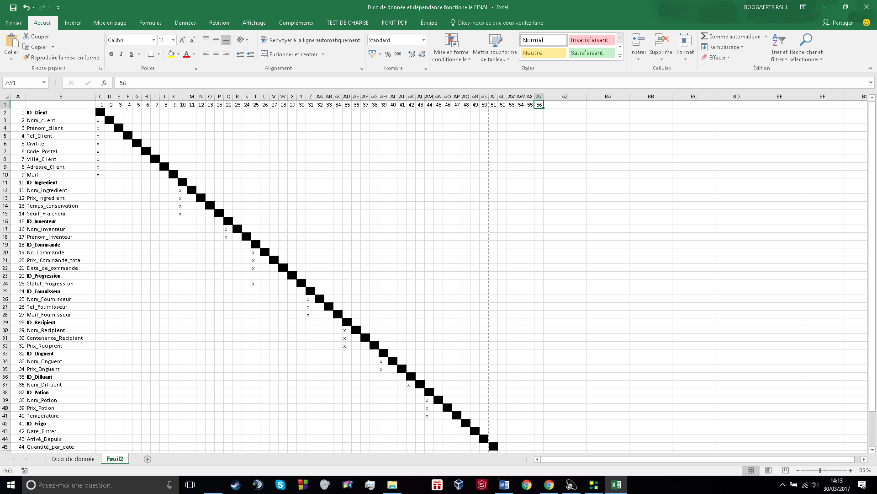

Figure 3: Matrice de dépendance fonctionnel

1. **MCD MLD et MPD**

Nous avons utilisé le logiciel JMerise pour créer notre MCD ainsi que le MLD, MPD et le script de création de la base.

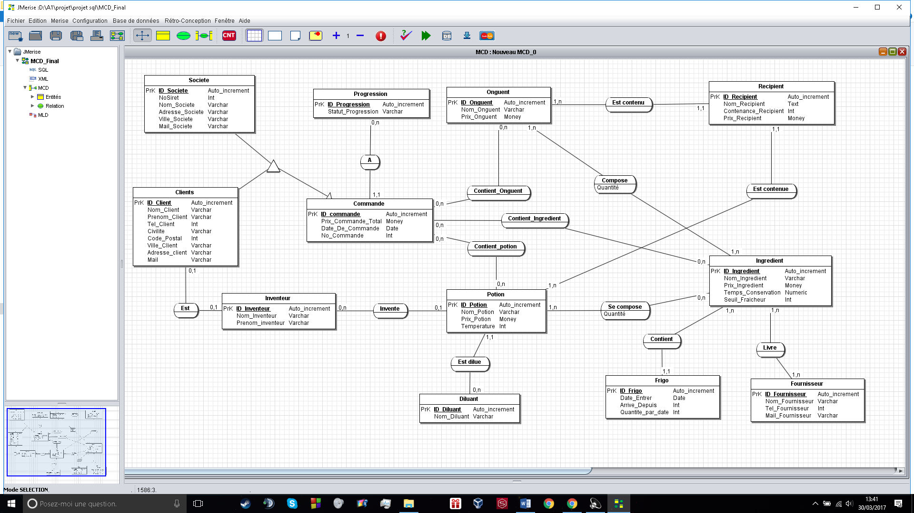

Figure 4: MCD

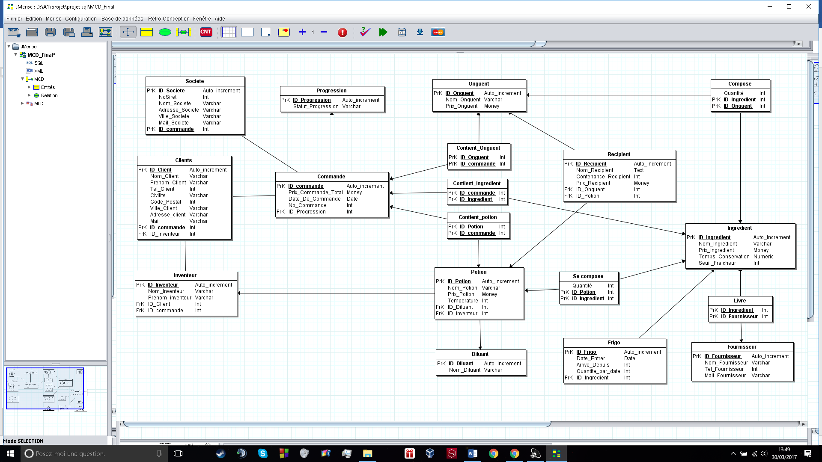

Figure 5: MLD

**Les Requêtes**

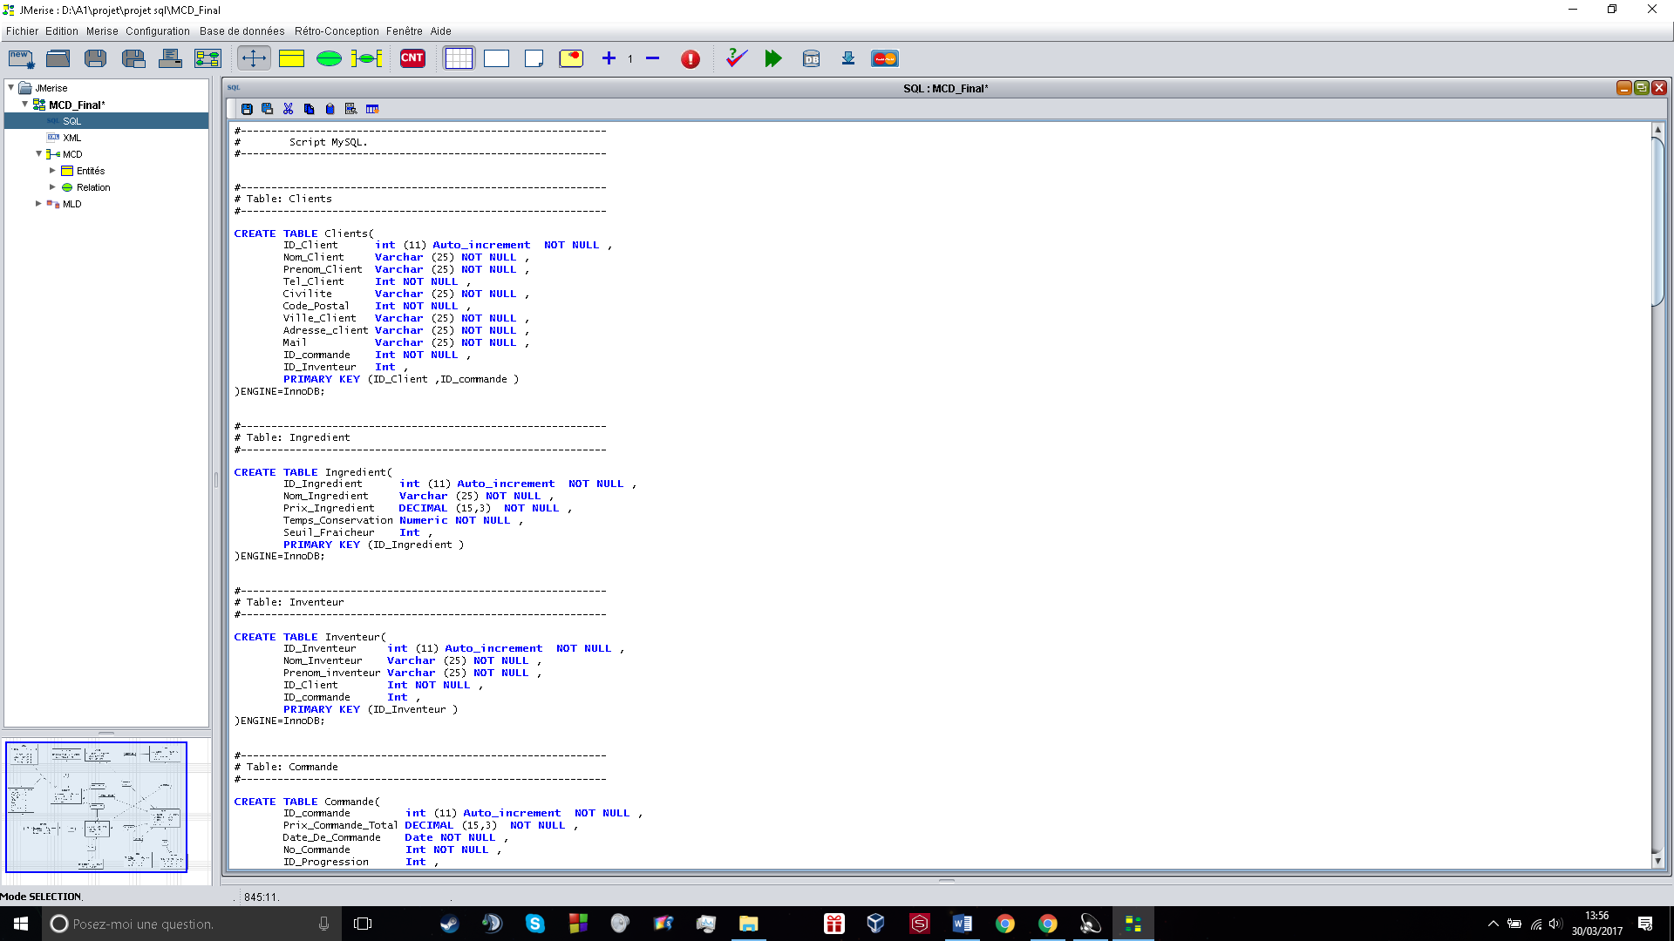

Figure 6: Script de création de la base

Pour avoir le script final et total ce référer au GITHUB

Choix du SGBDR :

Nous avons choisis MySQL pour réaliser notre projet car nous avons été former à celui-ci pendant nos prosit et il est actuellement gratuit.

1. **Les procédures stockées**

Affichage du stock des ingrédients et mise à jour à la réception de nouveaux ingrédients

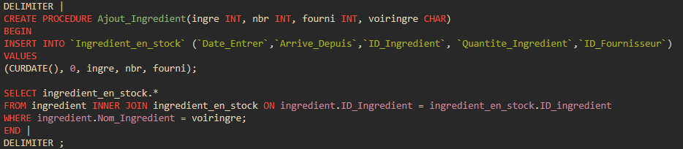

Figure 7: procédure d'affichage du stock des ingrédients et mise à jour à la réception de nouveaux ingrédients

Première procédure stockée dont l’objectif est avant tout de mettre à jour le stock suite à la réception d’ingrédient. Pour cela on va insérer dans la bonne table les informations concernant l’ingrédient. Pour la date d’entrer on spécifie la date actuelle, et on précise l’ID de l’ingrédient ainsi que l’ID du fournisseur. Dans un second temps ou affiche la table où sont stockée les différents ingrédients. Cela permet de vérifier si l’ajout c’est bien effectué.

Consultation des commandes d’un client

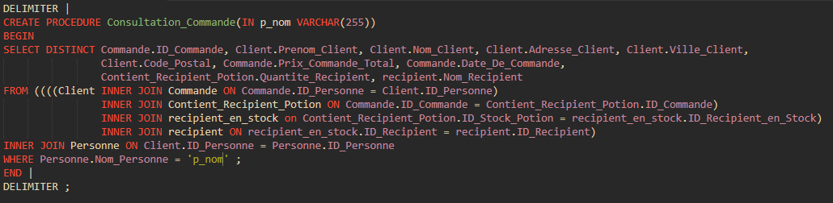

Figure 8: Procédure de consultation des commandes

Deuxième procédure stockée dont le nom est « Consultation_Commande » et où l’objectif est de consulter la ou les commande(s) passée(s) par un client précis. Celui-ci sera préciser dans le paramètre ‘p_nom’ pour paramètre_nom. Le choix de stocker cette procédure permet à l’utilisateur de la base de données de chercher à n’importe quel moment les commandes d’un client et ce à n’importe quel moment. Pour réaliser l’objectif nous avons dû chercher dans les tables commande et clients des informations tel que L’ID de la commande et les informations relatif au client. En plus de ces données élémentaires nous avons choisie d’afficher une partie de la commande. Ici il s’agira du récipient. Après appel de la commande on obtient :



Figure 9: Résultat de la procédure de consultation des commandes

Dans l’exemple, le paramètre que nous avons mis ‘fuche’. Ainsi la personne dont le nom est Fuche à passer 2 commande, la commande 1 et 6.

Suppression d’un ingrédient arrivé à expiration

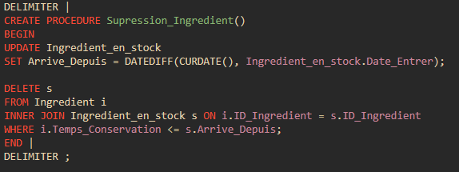

Figure 10: Procédure de suppression d'un ingrédient

Dans cette procédure nous avons voulu facilité la suppression d’un ingrédient dont la date d’expiration avait atteint la limite. Le choix de stockée cette procédure vient du fait que celle-ci devra être lancée tous les jours. Cette procédure est découpée en deux étapes. La première est de mettre à jour le champ qui précise depuis quand est arrivé le produit. Pour cela on fait une différence entre la date actuelle et la date d’entrer du produit. Dans un second temps nous faisons la comparaison entre le temps de conservation du produit et la date depuis lequel est arrivé le produit. Dans le cas où le temps de conservation est inférieur ou égal au temps depuis lequel est stocké le produit, ce dernier est supprimer

Mise à jour du stock après envoi d’une commande

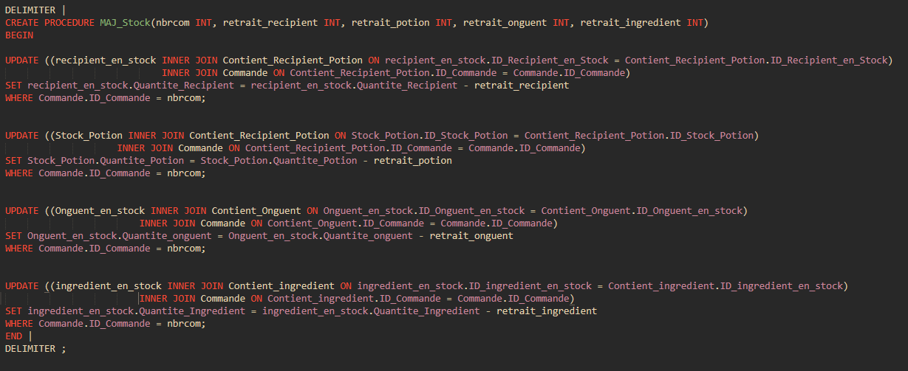

Figure 11: Procédure de mise à jour du stock après envoi d'une commande

Après envoi d’une commande Giselle devra impérativement supprimer les ingrédients afin d’être à jour. C’est ce qu’elle sera amenée à faire le plus souvent il était donc impératif de stockée la procédure. En paramètre on précisera le numéro de la commande, ainsi que les différents retraits qu’il sera effectué. Ainsi pour faire la mise à jour il faudra dans un premier temps se référer à la bonne table. Ensuite grâce aux différents paramètres on enlève un certain nombre d’entité.

1. **Les requêtes de recherche**

Avant d’exposer les différentes requêtes que nous avons réalisé il y a un point commun entre celles qui ont un lien avec les potions. En effet nous réaliser les recherches avec la condition où la potion est validée.

Les potions ou les onguents réalisables avec un ingrédient précis

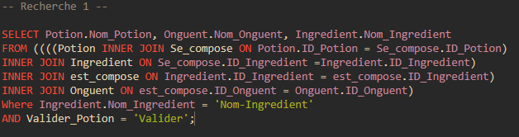

Figure 12: Recherche des potions et des onguent réalisables avec un ingrédient précis

Cette première requête va nous permettre de trouver les potions et les onguents réalisables avec un ingrédient précis. Cela servira à un client si ce dernier veut réaliser quelque chose à partir d’un ingrédient précis. Cet ingrédient devra être préciser à la place de ‘Nom-Ingrédient’. Par exemple avec l’ingrédient chenilles on obtient :

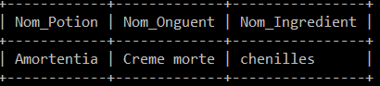

Figure 13: Résultat recherche des potions et des onguent réalisables avec un ingrédient précis

On peut donc conclure qu’avec l’ingrédient ‘chenilles’ on peut réaliser la potion ‘Amortentia’ et l’onguent ‘Crème morte’.

Les couples (potions, onguents) utilisant la même liste d’ingrédients

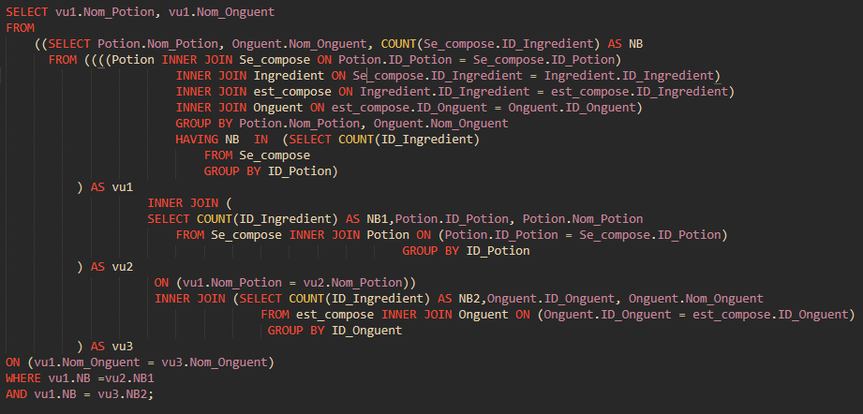

Dans cette recherche on va chercher à trouver les onguents qui ont les mêmes ingrédients de création qu’une potion.

Les potions réalisables avec un diluant précis

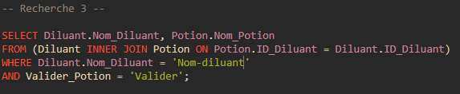

Figure 14: Recherche des potions réalisables avec un diluant précis

L’objectif ici est de ressortir les potions réalisables avec un diluant précis. De même que dans la recherche précédente on précisera le nom du diluant dans ‘Nom-Diluant’. Par exemple avec le diluant eau on obtient

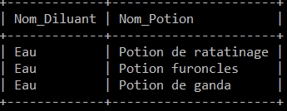

Figure 15: Résultat des potions réalisables avec un diluant précis

On en conclue donc que le diluant eau est utiliser dans la recette des potions ‘de ratinage’, ‘furoncles’ et de ‘de ganda’.

La liste des potions classée par température de préparation

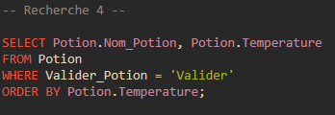

Figure 16: Recherche de la liste des potions classée par température de préparation

On cherche avec cette requête à afficher les potions trier par ordre de températures nécessaire pour les faires. De plus on choisira d’ordonner les potions par ordre croissant de température. Le résultat obtenue est :

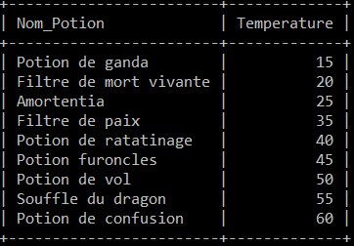

Figure 17: Résultat de la recherche de la liste des potions classée par température de préparation

La comparaison entre le prix de vente d’une potion et le total du prix des ingrédients (et diluant) nécessaires à sa réalisation

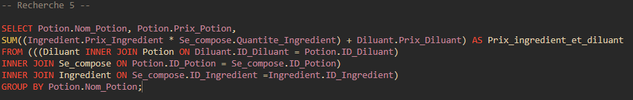

Figure 18: Recherche pour la comparaison entre le prix de vente d’une potion et le total du prix des ingrédients

Dans cette cinquième requête on va comparer les prix de vente d’une potion et la somme des prix des ingrédients utiles à la conception de cette potion ainsi que le prix du diluant. La recherche s’effectuera sur l’ensemble des potions. On obtient après exécution :

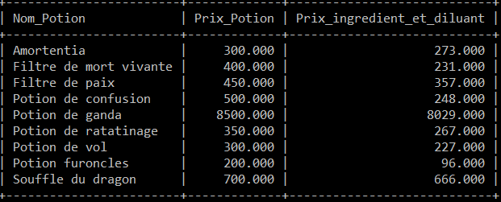

Figure 19: Résultat de la comparaison entre le prix de vente d’une potion et le total du prix des ingrédients

Ainsi on remarque que les potions coûtent plus cher que les prix ingrédient.

Le nombre moyen d’ingrédients utilisés pour fabriquer une potion

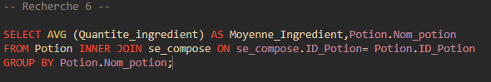

Figure 20: Recherche du nombre moyen d’ingrédients utilisés pour fabriquer une potion

Dernière requête où l’objectif est de calculer la moyenne d’ingrédient nécessaire à la réalisation d’une potion. De même que la requête précédente celle-ci s’applique sur l’ensembles de potions. Sur la base de données cela permet d’avoir le résultat suivant :

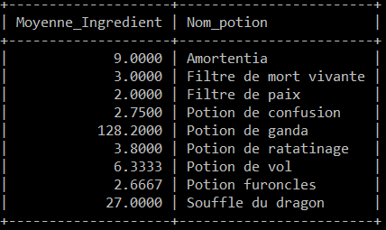

Figure 21: Résultat du nombre moyen d’ingrédients utilisés pour fabriquer une potion

Par exemple on remarque que pour la potion de ganda il faut 128 ingrédients pour la faire.

1. **Les requêtes de sauvegarde**

**Conclusion**

* **Problèmes rencontrés**

Durant ce projet nous avons rencontré un certain nombre de problèmes. Sur les débuts projets nous avions oublié beaucoup de données important. Ainsi nous avons dû recommencer un grand nombre de fois le dictionnaire de données, la matrice de dépendances ainsi que le MCD. Ce dernier nous as également poser problème. Alors que nous pensions avoir fini il s’est avérer que ce dernier était faux et qu’il manqué un certain nombre d’association importantes a la réalisation des requêtes

En deuxième phase de projet, sur les différentes requêtes, certaines d’entre elles nous ont retarder. Ayant besoin d’une requête pour en faire une autre il était crucial de trouver une solution.

* **Bilan général**
* **Bilan Individuel**

Arnaud : J’ai trouvé que ce projet, bien que flou, a permis de revoir l’intégralité de l’UE et a permis de découvrir de nouvelle fonctionnalité. Le groupe été volontaire et à l’écoute des uns des autres.